Ćwiczenia:

1. Ile rekordów znajduje się w tabeli nyc_streets?
2. Ile ulic w Nowym Jorku ma nazwy zaczynające się na „B”, „Q” i „M”?
3. Jaka jest populacja miasta Nowy Jork?
4. Jaka jest populacja Bronxu, Manhattanu i Queens?
5. Ile dzielnic ("neighborhoods") znajduje się w każdej gminie (borough)?

Zadanie 1. Ile rekordów znajduje się w tabeli nyc_streets?

Zadanie 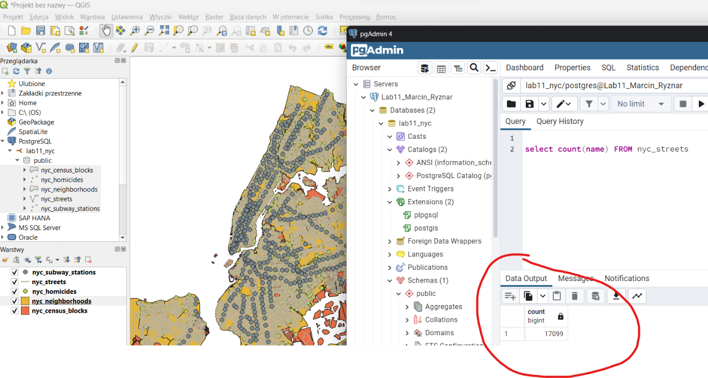

Zadanie 2. Ile ulic w Nowym Jorku ma nazwy zaczynające się na „B”, „Q” i „M”?

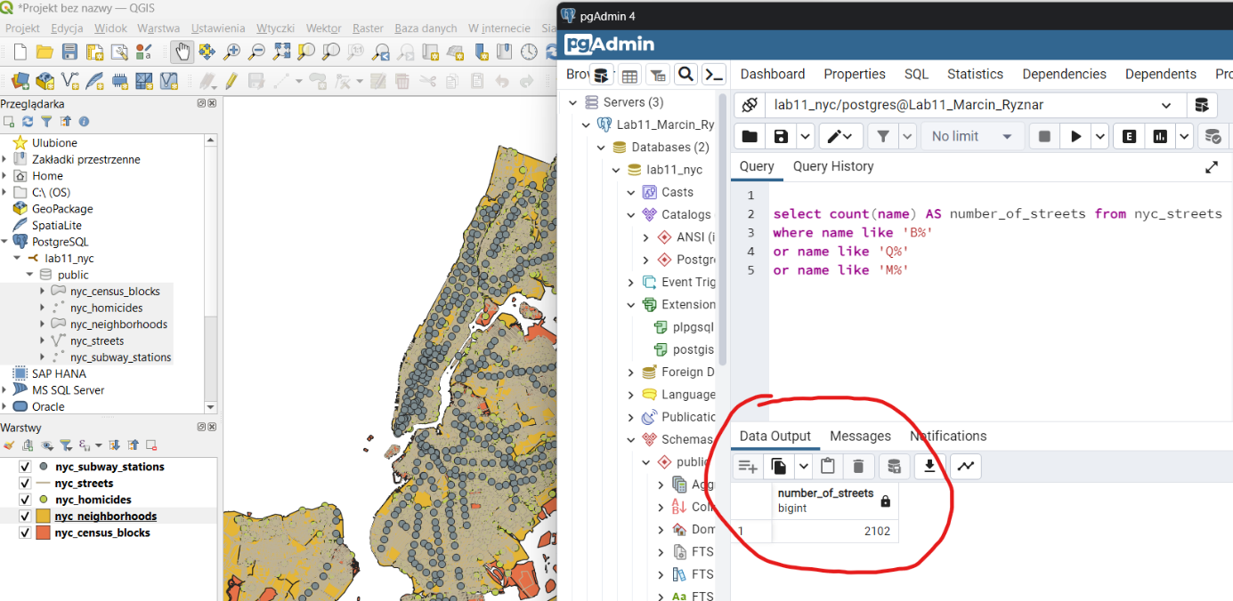

Zadanie 3. Jaka jest populacja miasta Nowy Jork?

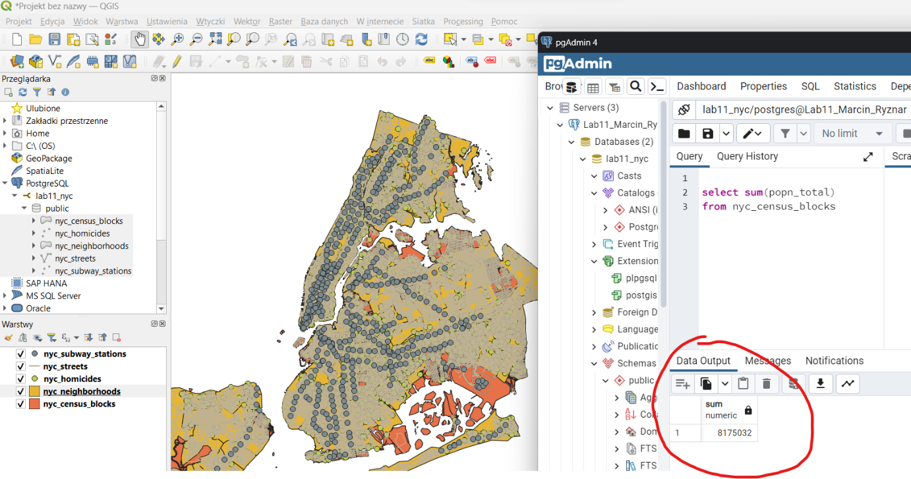

Zadanie 4 Jaka jest populacja Bronxu, Manhattanu i Queens?

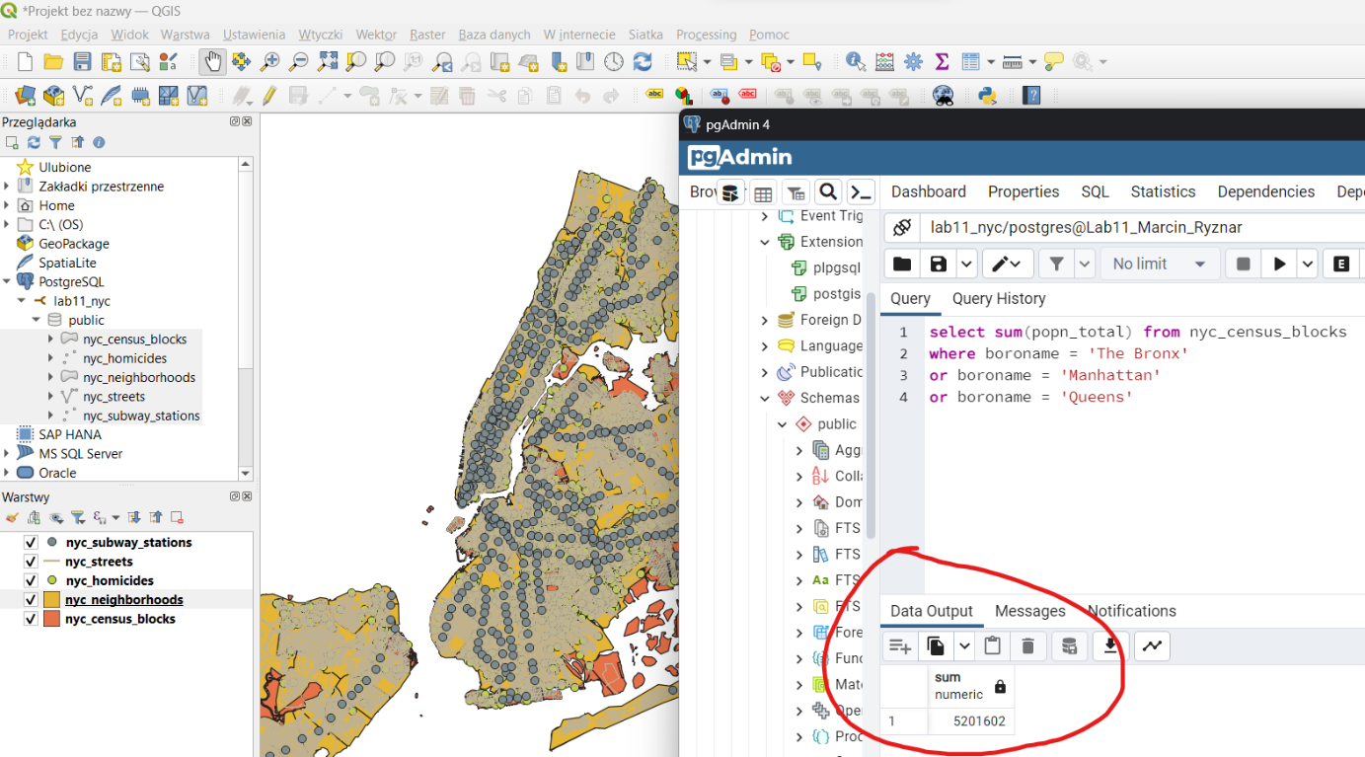

Zadanie 5. Ile dzielnic („neighborhoods”) znajduje się w każdej gminie (borough)?

